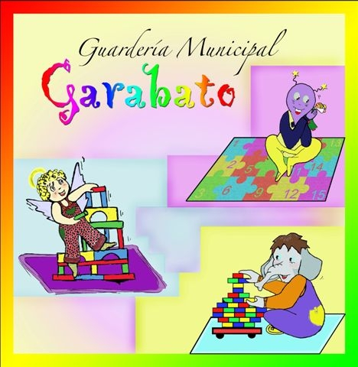
GUARDERÍA
INFANTIL
DE SERRADA
PARA
NIÑOS/AS DE
0 A 3 AÑOS

ABIERTO EL PLAZO DE PREINSCRIPCIÓN
DEL 10 AL 16 DE JULIO

SOLICITA LA PLAZA PARA TU HIJO/A EN EL AYUNTAMIENTO DE LUNES A VIERNES DE 9 A 14 HORAS

LA GUARDERÍA GARABATO PERTENECE AL PROGRAMA CRECEMOS FINANCIADO POR EL MINISTERIO DE SANIDAD, SERVICIOS SOCIALES E IGUALDAD, LA COMUNIDAD DE CASTILLA Y LEÓN, LA DIPUTACIÓN PROVINCIAL DE VALLADOLID Y EL AYUNTAMIENTO DE SERRADA

